Отчет по лабораторной работе 4

1. Для заданной на схеме сети выполнить планирование и документирование адресного пространства, назначить статические адреса

Схема сети:
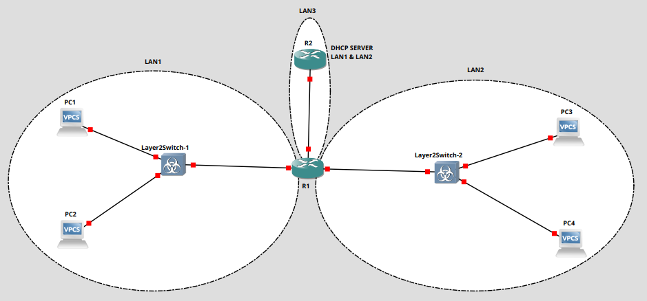
Настроим интерфейсы на маршрутизаторе R1:

R1# conf t
R1(config)# int fa0/0
R1(config-if)# ip address 172.16.1.1 255.255.255.0
R1(config-if)# no shutdown

R1(config)# int fa1/0
R1(config-if)# ip address 172.16.3.1 255.255.255.0
R1(config-if)# no shutdown

R1(config)# int fa2/0
R1(config-if)# ip address 172.16.2.1 255.255.255.0
R1(config-if)# no shutdown

Настроим интерфейс на маршрутизаторе R2:

R2# conf t
R2(config)# int fa0/0
R2(config-if)# ip address 172.16.3.2 255.255.255.0
R2(config-if)# no shutdown

Настроим маршрутизатор R1 как агента DHCP-relay на интерфейсе, ведущем к сетям LAN1 и LAN2:

R1(config)# int fa0/0
R1(config-if)# ip helper-address 172.16.3.2

R1(config)# int fa2/0
R1(config-if)# ip helper-address 172.16.3.2
2. Настроим DHCP-сервер на маршрутизаторе R2 для обслуживания пулов адресного пространства подсетей LAN1 и LAN2

Исключим из глобальной конфигурации IP-адреса интерфейсов маршрутизатора R1, предназначенные для сетей LAN1 и LAN2:

R2#conf t
R2(config)# ip dhcp excluded-address 172.16.1.1 172.16.1.20
R2(config)# ip dhcp excluded-address 172.16.2.1 172.16.2.20

Создадим пул адресов для сети LAN1:

R2# conf t
R2(config)# ip dhcp pool LAN1
R2(dhcp-config)# network 172.16.1.0 255.255.255.0
R2(dhcp-config)# default-router 172.16.1.1

Создадим пул адресов для сети LAN2:

R2# conf t
R2(config)# ip dhcp pool LAN2
R2(dhcp-config)# network 172.16.2.0 255.255.255.0
R2(dhcp-config)# default-router 172.16.2.1

3. Настроим статическую маршрутизацию между сетями

Настроим статические маршруты в подсети LAN1 и LAN2 на маршрутизаторе R2:

R2# conf t
R2(config)# ip route 172.16.1.0 255.255.255.0 172.16.3.1
R2(config)# ip route 172.16.2.0 255.255.255.0 172.16.3.1

4. Проверить работоспособность протокола DHCP и маршрутизации, выполнив ping между всеми VPC

Проверим работоспособность DHCP сервера через PC*:

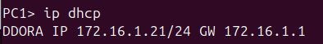

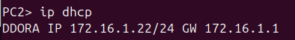

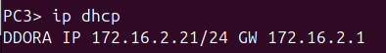

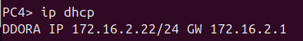

Выполним ping с PC1 на PC3, PC4, PC2:
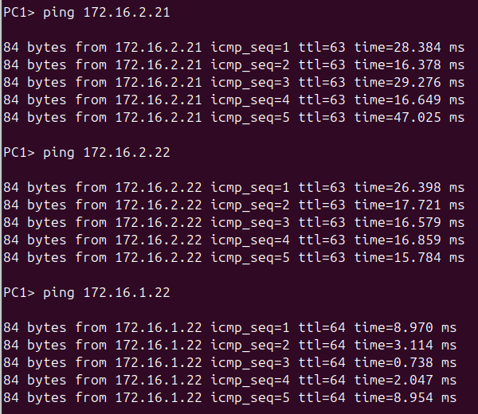

Выполним ping с PC3 на PC1, PC2, PC4:
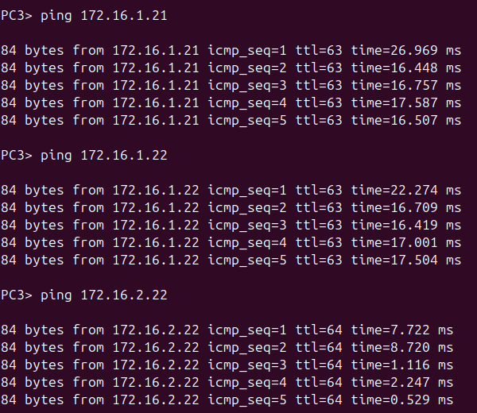

Видно, что DHCP-сервер выдал адреса компьютерам согласно их подсети и обозначил им gateway. Обе подсети могут общаться друг с другом.

5. Перехватить в wireshark диалог PC с сервером DHCP

Перехватим диалог PC1 с сервером DHCP:
Пошлем запрос с PC1 на DHCP-сервер. В качестве IP-адреса отправителя ставится адрес по умолчанию 0.0.0.0, в качестве адреса получателя широковещательный адрес 255.255.255.255. В качестве MAC-адреса отправителя ставится MAC-адрес PC1, в качестве адреса получателя ставиться широковещательный MAC-адрес. Далее данный пакет отправляется как широковещательный запрос на DHCP-сервер. Данный этап называется Discover.
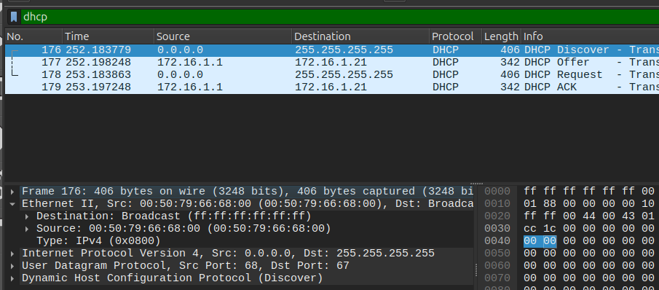

Попадая ip dhcp на маршрутизатор, для пакета устанавливается MAC-адрес отправителя как MAC-адрес маршрутизатора R1, в качестве MAC-адреса получателя MAC-адрес R2, для IP-адреса отправителя ставится IP-адрес шлюза той сети, с которой пришел пакет, в качестве IP-адреса получателя IP-адрес маршрутизатора R2. При этом MAC-адрес PC1, указанный внутри заголовка DHCP, не изменяется.
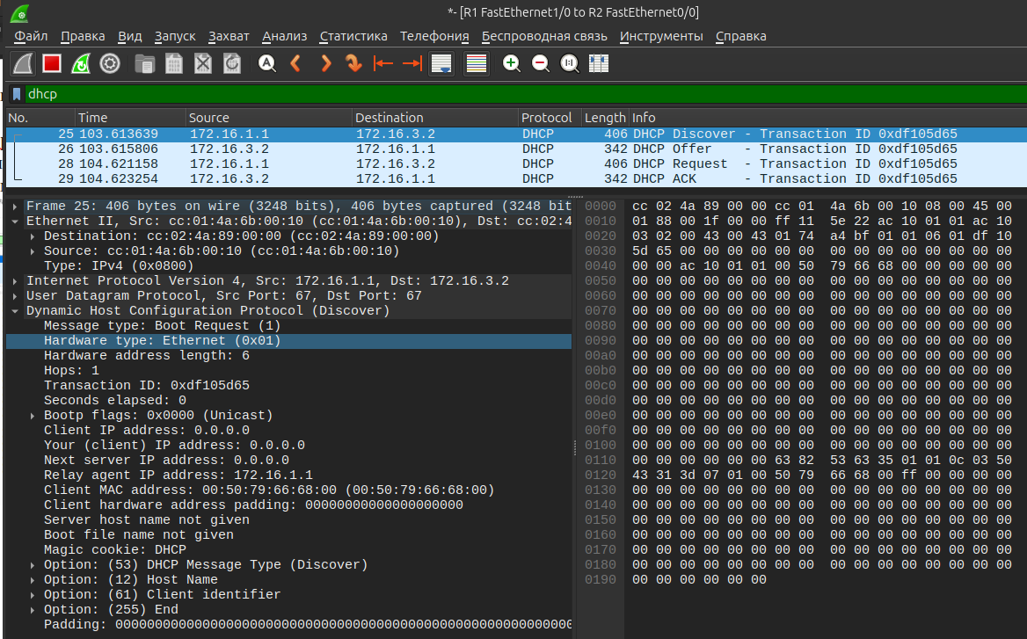
В ответ на данный пакет R2 посылает оффер: данный пакет содержит IP-адрес, который DHCP-сервер предлагает PC1:
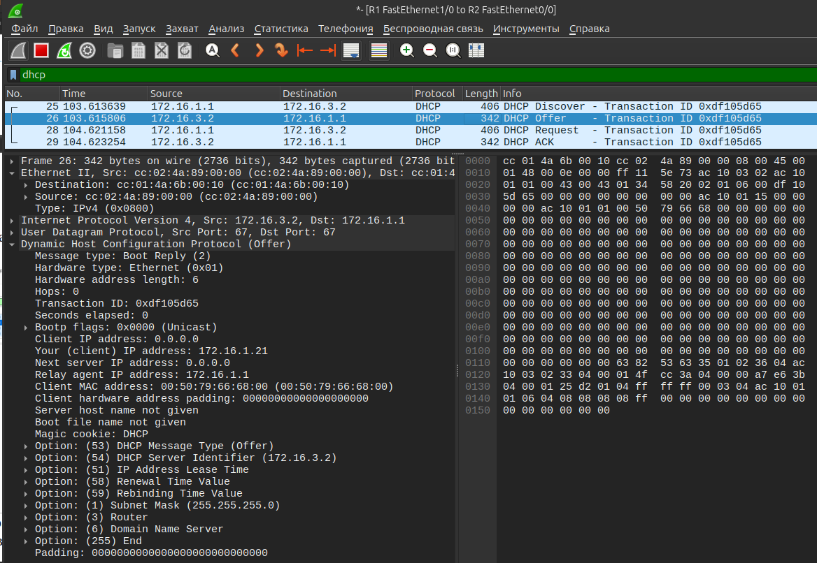

После того, как PC1 получает данный адрес, он отправляет Request, в котором соглашается на полученный от DHCP-сервера IP-адрес. В качестве MAC-адреса получателя стоит MAC-адрес маршрутизатора R2:
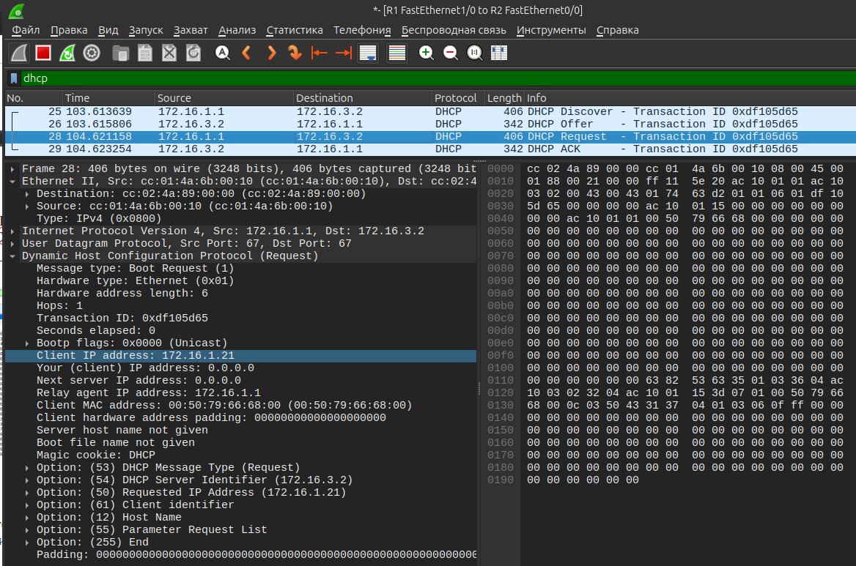

Получив данный пакет, DHCP-сервер генерирует ACK, тем самым закрепляя данный IP-адрес за MAC-адресом PC1 в своей DHCP-таблице. Получив данное сообщение, PC1 так же закрепляет за собой полученный IP-адрес:
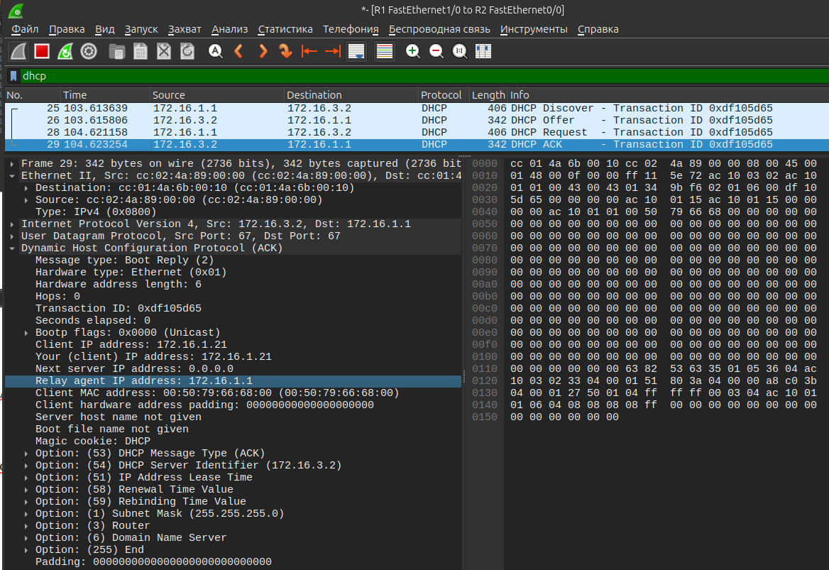

6. Конфигурация всех устройств сохранена.

